如何使用太虚Alpha-0.01
1 首先安装Unity3d安装环境 目前支持Unity3d版本为4.x版 （后续会支持5.0及以后版本）
2 打开Unity3d ，新建一个工程,右键点击Assets,选择Import Package ,继续选择Custom Package，随后选择TXAR_Alpha_0.01.package
3 在Unity3d中点击File按钮选择New Scene 创建一个新的场景，新场景自带了一个Main Camera （如下图）
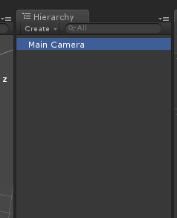
4 删除新场景中自带的Main Camera（如下图）
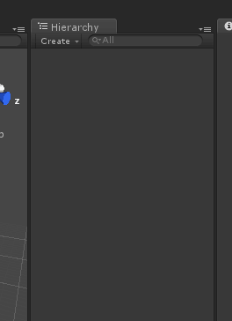

5 将Assets文件夹下的TXAR文件夹下的Prefab文件下的”ALL”预制件拖到场景中（如下图）

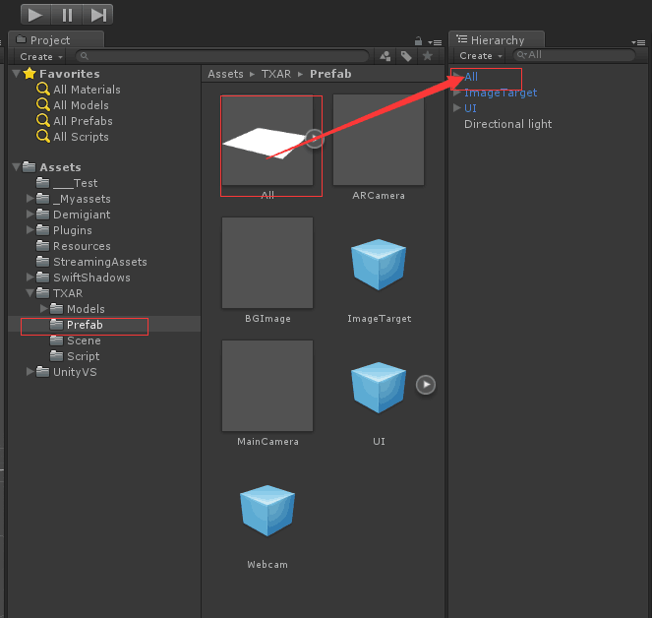

6.1 将Assets文件夹下的TXAR文件夹下的Prefab文件下的”ImageTarget”预制件拖到场景中（如下图）

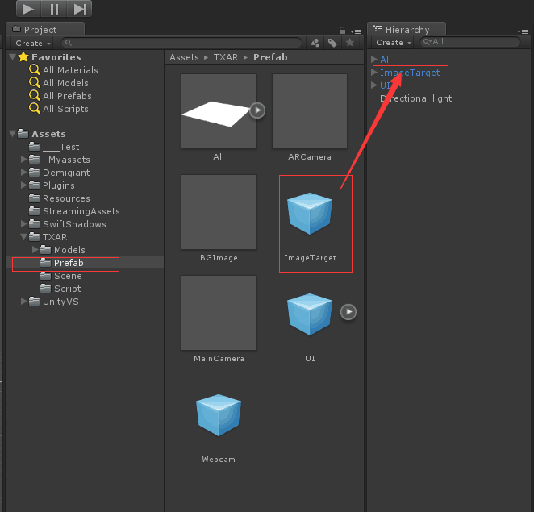

6.2 将你要显示的模型拖动到场景中的ImageTarget里面。（如下图）

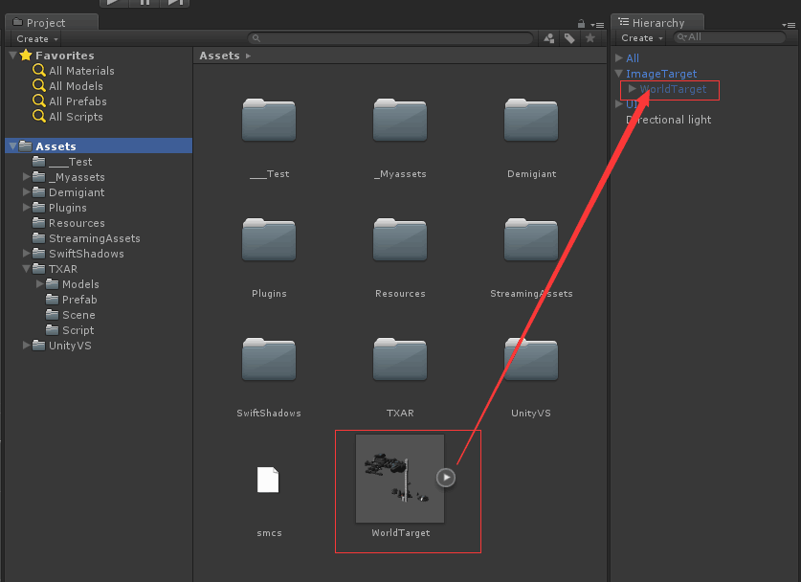

6.3 点击场景中的ImageTarget，点击Marker里面的Image，选择你要识别的手绘图片,目前支持Jpg格式图片（如下图）
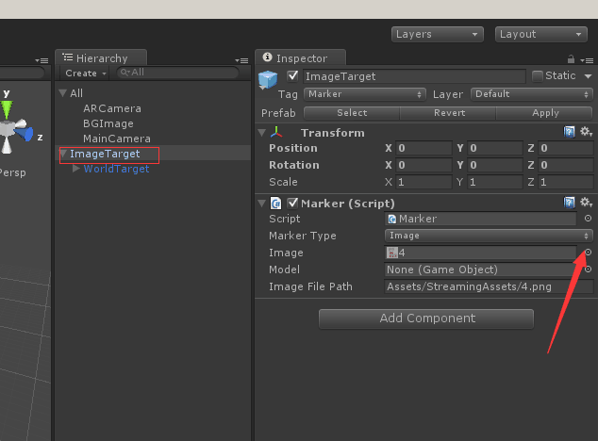

6.4 将刚才拖入ImageTarget里面的模型拖动到Marker里面的model里面。（如下图）
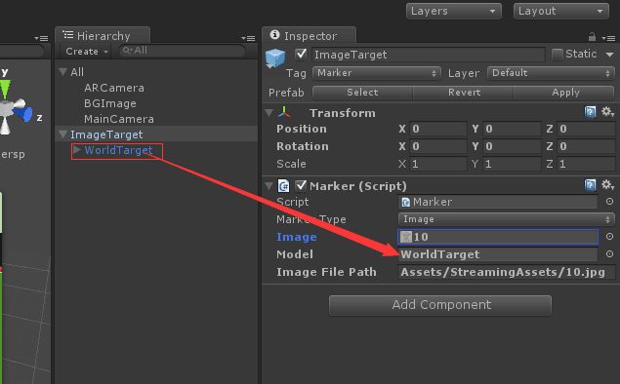

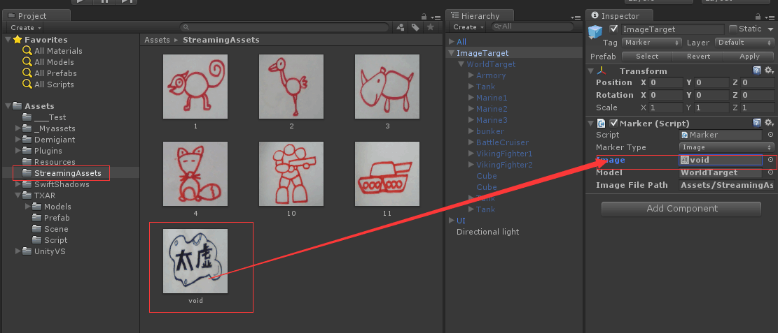

6.5 marker脚本里面的Marker Type 在此版本里面暂时无需关心，以后扩展后会在此选择识别的类型。

7 将Assets文件夹下的TXAR文件夹下的Prefab文件下的”UI”拖动到场景里面,这里的UI主要是2个按钮,一个是按钮的作用是开始识别,另一个按钮的作用是重置识别,用户也可自定义UI自己调用match(),reset()等接口，无需拖动UI.

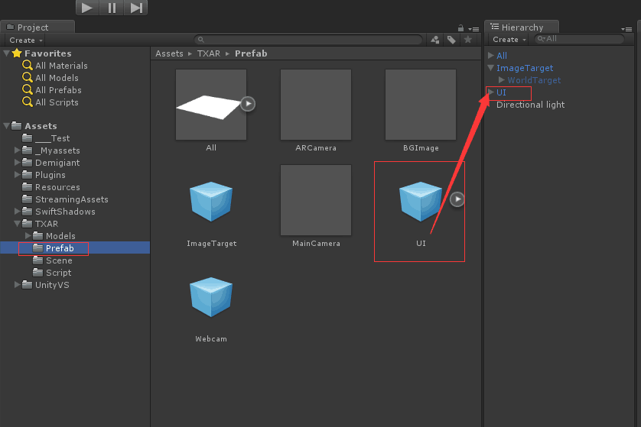

8 点击运行就可以测试

9 打包IOS

9.1 在unity3d里面平台切换至IOS平台

9.2 在IOS平台下Build(如果在build过程中出现卡死的情况，请关闭重试)

9.3 将unity3d输出的Project 拷贝至mac系统

9.4 在mac系统下用x-code 打开Project

9.5 添加系统依赖库 libc++.dylib , assetsLibrary.framework , accelerate.framework (见下图)

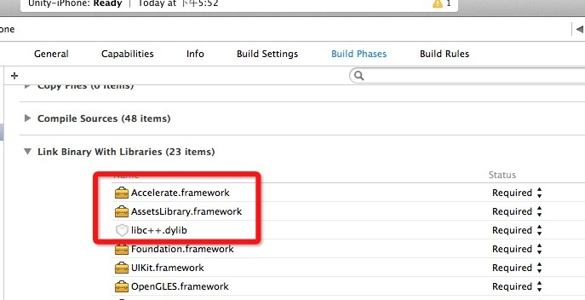

9.6 添加Opencv2.framework ，在mac系统下从 URL 下载
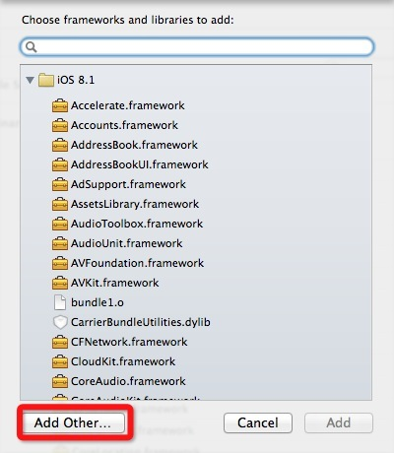

10 x-code下 切换至Release（默认是Debug） 然后编译 （见下图）
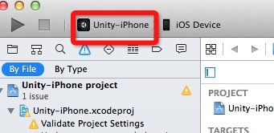
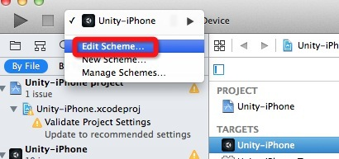
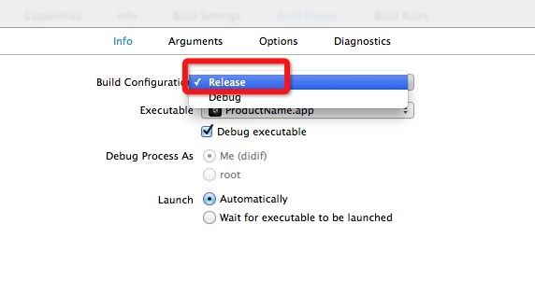

10.1 编译出现MapFileParser.sh: Permission denied
请用控制台进入MapFileParser.sh的路径 使用chmod 777 MapFileParser,sh 给予权限。

10.2 如果在次过程中遇到其他问题 请联系我们。

